Aan het begin van de vierde klas: Beste 4 HAVO-leerlingen,
In de tweede fase wordt van je verwacht dat je wat meer zelfstandig gaat studer. Misschien kan niet meer al het werk alleen in de lessen worden gemaakt. Je zult je studie zelf moeten verdelen over de lessen, de keuze-uren en thuis. Proeven kun je alleen in de lessen doen, uitleg en hulp door de docent is mogelijk tijdens de lessen.
In de studiehulp achterin vind je niet alleen de antwoorden op de opdrachten uit het werkboek maar ook aanwijzingen voor de juiste aanpak.
Een goede werkwijze is om pas na het maken van een opgave te controleren of het antwoord juist is.
Als dit niet juist kun je de aanwijzing bij het antwoord gebruiken om de opgave alsnog op de juiste manier te beantwoorden. Vraag pas om uitleg als dit ook niet lukt want:
wat je zelf ontdekt vergeet je niet zo gauw.
Veel succes!
Over dit boek:
De natuurkunde bloeide pas echt op vanaf de tijd dat men nauwkeurig aan de verschijnselen ging meten en daarbij op zoek ging naar wetmatigheden die wiskundig konden worden geformuleerd. Natuurkundigen die hierbij een belangrijke rol speelden waren Galileï (1564-1642) en Newton (1642-1727).

In dit werkboek gaan we ons bezighouden met een nauwkeurige wiskundige beschrijving van bewegingen. Plaats, tijd, snelheid, gemiddelde snelheid en versnelling zijn de grootheden die we zullen definiëren en onderzoeken op hun onderling verband.
Misschien valt deze keuze je wat tegen. Misschien had je je liever bezig gehouden met licht, radiogolven, kernenergie, lasers of elektromotoren. Deze keus is gedaan omdat de leer van de bewegingen en van de oorzaak van bewegingen een centrale plaats in de natuurkunde
inneemt. Zonder beweging zou het heelal niet bestaan; alle hemellichamen bewegen voortdurend ten opzichte van elkaar. Planten, dieren en mensen zouden zonder beweging al snel sterven. Denk maar aan de werking van het hart of de longen. Zelfs een dood stuk ijzer bestaat niet meer als binnen de ijzeratomen de elektronen tot stilstand zouden komen. Bij al het onderzoek van de natuur worden bewegingen nauwkeurig vastgelegd en worden veronderstellingen gedaan over de oorzaak van die bewegingen.

Nu zijn er zeer veel verschillende bewegingen die in de natuur voorkomen;
De beweging van de slinger van een klok, de cirkelbeweging van de maan en de planeten, de
beweging van een aangeslagen gitaarsnaar, de valbeweging, de beweging van een raket of een
tennisbal Er is geen einde aan!
Laten we ons voorlopig beperken tot de rechtlijnige bewegingen.
Die zijn wat betreft de vorm van de baan het eenvoudigst terwijl er toch ook een hele belangrijke bij zit, namelijk de valbeweging. Een nauwkeurig onderzoek van de valbeweging zal ons meer leren over de zwaartekracht.
Be 1 Gemiddelde snelheid
Opgave 1
Gebruik bij deze opgave eventueel hoofdstuk 1 uit Overzicht en Oefening.
a Hoe bereken je de gemiddelde snelheid over een bepaald deel van een beweging?
b Bij wat voor beweging kun je eenvoudig de snelheid berekenen?
c Wat is een eenparige beweging? d Wat is een afstand-tijd-grafiek?
e Hoe zie je in een afstand-tijd-grafiek dat een beweging, of een gedeelte van een beweging, eenparig is?
f Wat is een versnelde beweging en hoe zie je in een afstand-tijd-grafiek dat een beweging, of een deel van een beweging, versneld is?
g Wat is een vertraagde beweging en hoe zie je in een afstand-tijd-grafiek dat een beweging, of een deel van een beweging, vertraagd is?
Opgave 2
Rudolf en Johan houden een fietswedstrijd over een afstand van 200 m. Johan krijgt een voorsprong van 40 m.
In figuur 1-1 is de afstand-tijd-grafiek van de beide bewegingen tussen 0 en 24 seconden gegeven.
a Omschrijf globaal hoe de wedstrijd verloopt.
b Bereken de gemiddelde snelheid van Johan tussen 0 s en 8,0 s.
C Tussen welke tijdstippen beweegt Johan eenparig?
d Bereken de snelheid tijdens deze eenparige beweging.
e Hoe groot is de maximale snelheid van Rudolf?
f Tussen welke tijdstippen is de beweging van Johan versnel

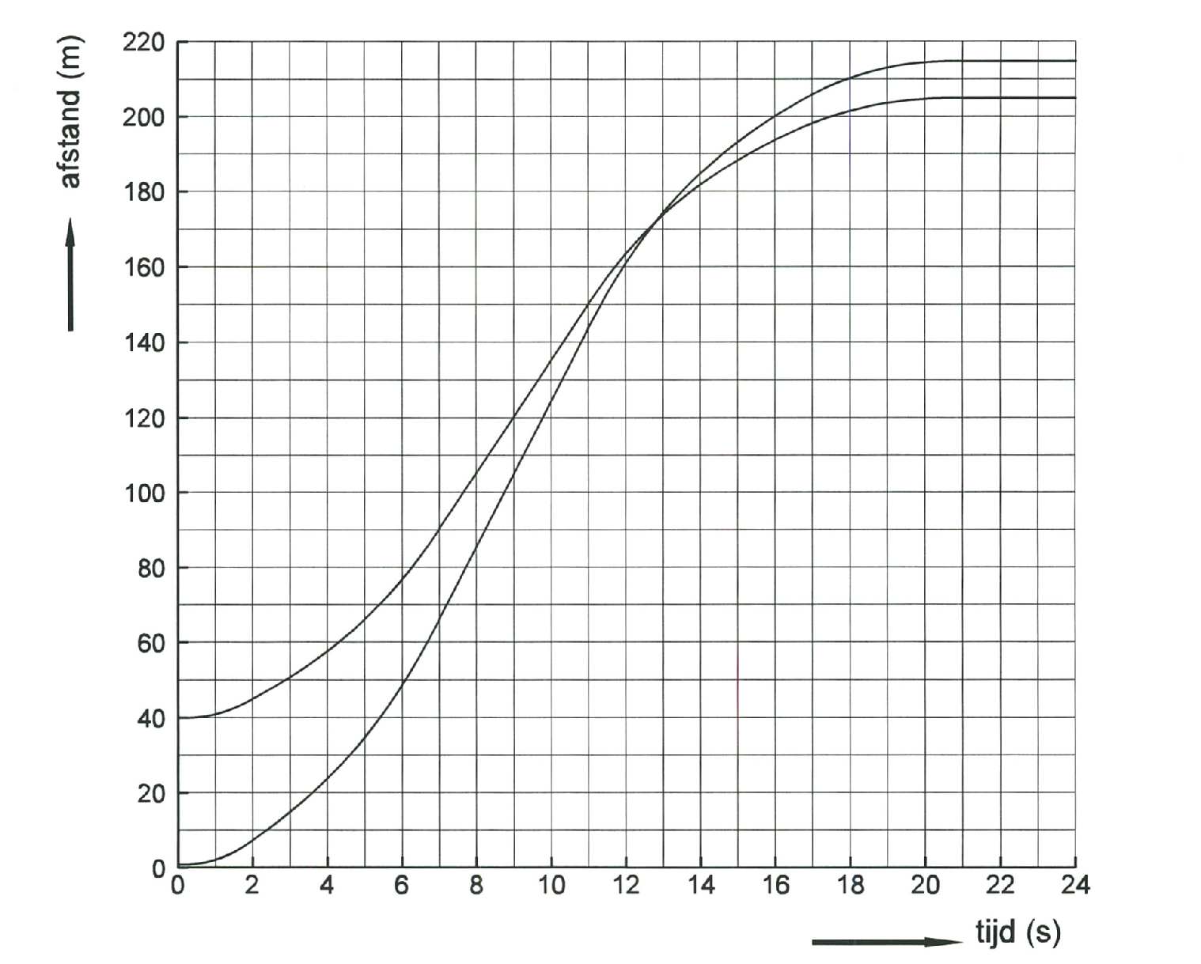

fig 1-1

g Bereken de gemiddelde snelheid van Johan tussen 2,0 s en 4,0 s.

h Bereken de gemiddelde snelheid van Johan tussen 4,0 s en 6,0 s.

i Zijn de uitkomsten uit g en h in overeenstemming met je antwoord in f? Leg uit.

Opgave 3

Sommige bewegingen worden eenparig rechtlijnige bewegingen genoemd.

a Wat wordt aangegeven met eenparig?

b Wat wordt aangegeven met rechtlijnig?

c Beweegt een vallende regendruppel rechtlijnig?

d Is de beweging van de maan rond de aarde eenparig?
Opgave 4
Een auto legt in 10 minuten een afstand af van 5,0 km.
a Bereken de gemiddelde snelheid op dit traject in m/s.
b Weetje of de auto dit hele traject met die snelheid gereden heeft?
c Bij welk soort beweging is de gemiddelde snelheid gelijk aan de snelheid?

Opgave 5

Een fietser rijdt 18 s met een snelheid van 4,0 m/s en daarna 18 s met een snelheid van 6,0 m/s.

a Bereken de totale afstand die de fietser aflegt.

b Bereken de gemiddelde snelheid van de fietser voor het hele traject.

De fietser rijdt nu 18 s met een snelheid van 4,0 m/s en daarna 48 s met een snelheid van 6,0 m/s.
c Bereken de totale afstand die de fietser nu aflegt.

d Bereken de gemiddelde snelheid van de fietser voor het hele traject,
e Leg uit waarom de gemiddelde snelheid nu geen 5,0 m/s is.

Opgave 6

Een auto trekt in 6,0 s op van 18 km/h naar 54 km/h. De gemiddelde snelheid van de auto is daarbij 12,0 m/s.
a Bereken de afstand die de auto in deze periode aflegt.
b Reken 18 km/h en 54 km/h om van km/h naar m/s.
c Bereken het gemiddelde van begin en eindsnelheid in m/s.
d Geef een reden waarom je antwoord van c niet gelijk is aan 12,0 m/s

Opgave 7

Een auto verandert in 3,0 seconden zijn snelheid van 20 m/s naar 10 m/s.
In die 3,0 seconden wordt door de auto een weg afgelegd van 38 meter. In figuur 1-2 zie je de
snelheid van de auto als functie van de tijd.
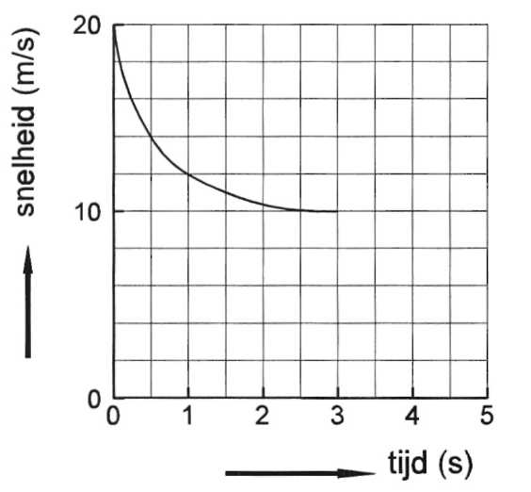

a Bereken de gemiddelde snelheid gedurende die 3,0 s.

b Leg met behulp van de grafiek uit waarom de gemiddelde snelheid niet gelijk is aan het gemiddelde van begin en eindsnelheid.

c Welke afstand zou de auto gereden moeten hebben als de gemiddelde snelheid wel het gemiddelde van begin en eindsnelheid zou zijn?

d Hoe zou de grafiek dan gelopen hebben?

fig 1-2

Samenvatting Bel

afstand
De gemiddelde snelheid wordt berekend met: .
tijdsduur
De gemiddelde snelheid kan voor de gehele beweging of voor een gedeelte van de beweging berekend worden.
Een eenparige beweging is een beweging waarbij de snelheid gelijk blijft.

Een rechte lijn in de afstand-tijd grafiek komt overeen met een eenparig deel van de beweging.

Het gemiddelde van de begin- en eindsnelheid is niet altijd gelijk aan de gemiddelde snelheid.

